EXMO. SR. PRESIDENTE DA CÂMARA MUNICIPAL DE SUMARÉ,

Indico ao Excelentíssimo Senhor Prefeito Municipal que tome as devidas providências junto ao setor competente, no sentido de proceder a realização de melhorias na área pública localizada no bairro Parque Residencial Virginio Basso, entre as ruas Maria Blumer, Dez, Bento Aparecido Rohwedder e Rita de Cássia Ferreira dos Reis, conforme demarcado em vermelho na imagem abaixo.

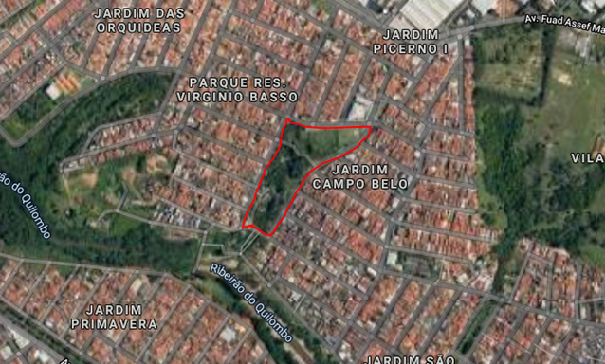

A presente indicação se fundamenta na reivindicação de moradores do bairro, que procuraram este parlamentar argumentando a necessidade de ações do Poder Público para promover o bem estar da comunidade que vive nas redondezas.

Entre as melhorias reivindicadas, incluem-se a poda, limpeza e retirada de entulhos, além do calçamento e construção de uma pista de caminhada ao redor de toda a área.

Esclareço que parte da referida área é ocupada por um campo de futebol. Entretanto, sua maior parte ainda se encontra sem uma estrutura adequada, ficando com aspecto de abandono, facilitando descartes irregulares de entulhos, o que acaba tornando a localidade em um ponto viciado em tal prática.

O mato alto e o acúmulo de sujeira trazem incontáveis transtornos ao bem estar e à saúde das pessoas que transitam na região, além de comprometer o aspecto visual do local e agravar problemas relacionados à segurança pública.

Certo da apreciação de Vossa Excelência, antecipo meus agradecimentos.

Sala das Sessões, 31 de agosto de 2021.

SILVIO C. COLTRO
VEREADOR
Partido Liberal – PL

